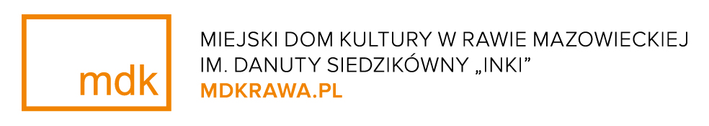
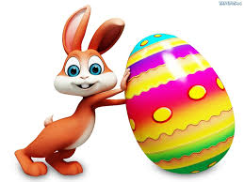

Zapraszamy na

XXII edycję

KONKURSU WIELKANOCNEGO

Celem konkursu jest popularyzowanie wśród dzieci i młodzieży wiedzy o tradycjach kulturowych związanych ze świętem Wielkanocy, świątecznym zdobnictwem i obyczajami.
Proponujemy dwie kategorie tematyczne:

1. JAJKO WIELKANOCNE – forma przestrzenna z zastosowaniem różnych
technik plastycznych ( decoupage, kolaż, techniki malarskie) – wielkość dowolna

WARUNKI UCZESTNICTWA
W konkursie mogą wziąć udział dzieci i młodzież szkół podstawowych klas I-VIII miasta, gminy i powiatu Rawa Mazowiecka

Powołana przez organizatora komisja przy ocenie zwracać będzie uwagę na pomysłowość i estetykę wykonanych prac oraz samodzielność.

Prace należy dostarczyć w dniach 4-5 kwietnia 2022 w godz. 8.00-18.00

Każda szkoła może dostarczyć maksimum 6 prac w każdej kategorii wiekowej
Prace niezgodne z regulaminem (temat), dostarczone po terminie, zniszczone w wyniku niewłaściwego opakowania nie będą oceniane.
Każda praca powinna być opatrzona metryczką ( imię i nazwisko, wiek autora, nazwę i adres placówki, imię i nazwisko nauczyciela).
Prace przyjmowane będą tylko z listą zbiorczą opatrzoną pieczęcią szkoły.

Prace będą oceniane w dwóch kategoriach wiekowych:
Klasy I-III – szkoły podstawowej
Klasy IV-VI – szkoły podstawowe
Klasy VII-VIII – szkoły podstawowe

Wystawa pokonkursowa i rozdanie nagród odbędzie się w Miejskim Domu Kultury
w Rawie Mazowieckiej w dniu 12 kwietnia 2022r . o godz. 9.30

Wszystkie dostarczone prace pozostaną własnością Miejskiego Domu Kultury.
Organizator zastrzega sobie prawo do bezpłatnego publikowania nadesłanych prac.

